Datos del Estudiante

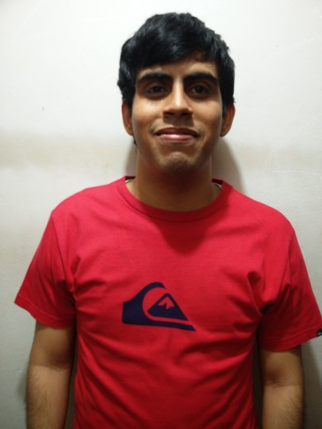

Moisés Terreros 8-886-472

**Asignación:** desarrollo de software

24 años

Comentarios adicionales:

No mucho realmente. El tema de curso fue interesante. Me enredo y cometí muchos errores en cómo usar lo explicado. Pero comprendí lo básico de cada cosa.